2026 首届 openvela AI 硬件开发者大赛 · 技术报告

1、信息表
项目 | 内容
作品名称 | VelaGaze · 基于 STM32N647 的端侧 AI 眼动无接触控制器
队伍名称 | 视嵌（赛事专属仓 contest2026_294_shiqian）
团队分工 | 单人成队（1 人）：折宇浩—— 独立完成全部工作：芯片层/板级适配与驱动开发、NPU 模型量化与落板、应用与 LVGL 界面、上板测试与文档；AI Coding 协作见 3.6
选题方向 | 新硬件平台适配（主）：将 openvela 首次适配到 STM32N647（官方《支持的硬件平台》「待适配开发板」清单第 3 项）；兼 AI 硬件产品创新：端侧 NPU 眼控交互

2、摘要
本项目将 openvela 首次适配到 STM32N647（Cortex-M55@800 MHz + 600 GOPS NPU），并实现纯本地运行的眼动无接触控制器：摄像头取帧后由 NPU 完成人脸检测与眼部裁剪后的眼动五分类，把闭眼/左看/右看映射为界面操作，无需触摸与联网。初赛阶段（2026-09-20）交付「从 0 到 1 的平台移植 + 端侧 AI 眼控 Demo」；决赛阶段（截至 2026-11-04）继续补齐外设适配密度：打通喇叭（SAI1 + ES8388）、以太网（GMAC5 + RMII，RX/TX 双向）、光照/接近传感器（AP3216C 接入 uORB），并把 RTC / ADC / 片内温度 / 双看门狗 / EEPROM 搬入产品配置，产品配置的设备节点由 8 个增至 17 个。最终成果：芯片层 100 个文件 40,782 行、板级 4,100 行、应用 12 个 12,010 行；自采 991 张数据集准确率 float 100%、int8 99.9%；单帧端到端 60 ms（较未开 D-Cache 提升 45 倍）；固件 1,058,660 B 在 1.0625 MiB 的 FSBL 载入窗口内稳定启动；沉淀 2 个 Skill；构建产物与交付镜像字节级一致、可离线复现。
关键词：openvela / NuttX；STM32N647；端侧 AI；NPU；眼动交互；无接触控制；LVGL

3、正文

3.1 绪论
- 项目背景与问题定义：
（1）场景与痛点。肢体障碍者、术后患者、戴手套的产线工人、手术室与洁净车间、驾驶或做饭等双手被占用的场景，都需要「不用手、不用接触」的操作方式。触摸屏要求接触，存在卫生与可及性问题；语音方案需要联网与麦克风阵列，且有误唤醒、隐私与环境噪声问题；云端 AI 还有时延与断网风险。
（2）为什么是眼睛。注视与眨眼是人的自然意图表达，摄像头又已普遍存在。若把「看哪里 / 闭眼 / 左看 / 右看」变成可靠指令，就能在不增加任何穿戴设备的前提下实现零接触交互；关键难点在于必须在本机完成推理，才能保证隐私、低时延与离线可用。
（3）为什么选这块板子。STM32N647 是 ST 面向边缘 AI 的旗舰 MCU，自带 MIPI CSI-2、LTDC 显示接口与 600 GOPS NPU，一块板即可承载「图形 + AI + 多媒体」三项 openvela 核心能力；它同时被大赛列为《支持的硬件平台》「待适配开发板」第 3 项，赛前 openvela 尚无任何 STM32N6 支持，属于「从 0 到 1」的首次适配。
- 技术难点：本项目要攻克的关键技术挑战
① 全新芯片的启动链路：NOR 中的固件无法直接 XIP 执行，必须自定义 FSBL 以 LRUN 方式把应用搬到内部 SRAM（0x34000400）再跳转；且芯片默认的 RIF/RISAF 安全域只放行 CID1，DMA2D/GPDMA 发出的非安全事务、LTDC 对 AXISRAM 的读取都会被拦，表现为「能启动但屏幕只亮顶部几十行」。
② 摄像头链路：IMX335（MIPI CSI-2 2-lane，本板 INCK 为 37.125 MHz，非 24 MHz）→ DCMIPP → RAW10 去马赛克 → RGB565；需要在寄存器层面确认 CSI 虚拟通道路由（VC0START + P1FSCR）与去马赛克使能，否则「传感器正常但管道不消费数据」。
③ NPU 可用性：AXISRAM3..6 默认处于 shutdown，必须显式上电（RAMCFG.SRAMSD 清零）并打开 AXISRAM/ACLKN 时钟；ATON 运行时官方只提供 FreeRTOS/ThreadX 的 OSAL 参考，需要在 NuttX 上重新实现 OSAL（WFE、锁、临界区）。
④ 实时性：最初单帧 2.7 s（不可用），需要同时解决缓存一致性（D-Cache/CACHEAXI 维护）、NPU 调度与输入对齐，最终降到 60 ms/帧。
⑤ 资源边界：内部 SRAM 布局受 `_ebss ≤ 0x34200000` 约束（之上是 NPU/AXISRAM 域，越界会静默不启动），FSBL 单次载入上限原为 1 MiB，决赛阶段因固件增长已扩至 1.0625 MiB（`0x110000`），显示与摄像头共用 750 KB framebuffer。
- 创新点：技术 / 场景 / 交互层面的新颖性与差异化
• 交互创新：以「闭眼 = 确认/进入、左看 = 返回、右看 = 移动选择」构成一套可记忆的眼控语汇；同一类别须连续保持才算数（闭眼 0.8 s / 导航 1.2 s / 二级页内左看返回 2.0 s），触发后 0.6 s 冷却，且闭眼确认前必须先出现「静息判决」（一次长闭眼不会连续触发）；用四段不同音高（784/587/988/660 Hz）给出不用看屏的听觉反馈。
• 算法工程创新：把「人脸检测 → 按瞳距裁剪眼部 → 五分类」串成一条与训练完全一致的链路（crop_w = 2.0 × 瞳距），这是 left/right 从「几乎零召回」变为可用的关键（见仓内 ADR-0002）。
• 平台创新：为 openvela 新增 STM32N6 芯片层（100 个源文件 / 40,782 行），并把 ATON NPU 运行时移植到 NuttX（自研 OSAL），使 NPU 在本项目里真正跑起来而非退回 CPU 推理。
• 交付创新：仓库自带 `repo init` 用的 manifest（`<linkfile>` 自动映射进 openvela 编译树）、4 个补丁 + 等价 overlay 双通道核心树交付、离线自检 `tests/run_all.sh` 与全量校验和，评委可一条命令重建。

3.2 系统方案设计
- 系统总体架构：
系统自上而下分为四层（图 1）：应用层（eye_cam 眼控主应用）、openvela/NuttX 系统层、芯片层驱动、硬件层。数据流为：IMX335 → DCMIPP → NPU 人脸检测 → 眼部裁剪 → NPU 眼动五分类 → 状态机 → LVGL 界面与外设输出（图 2）。各模块通过标准设备节点（`/dev/fb0`、`/dev/lcd0`、`/dev/input0`、`/dev/mmcsd0`、`/dev/aie0`、`/dev/userleds` 等 17+ 个节点）与 VFS 解耦。
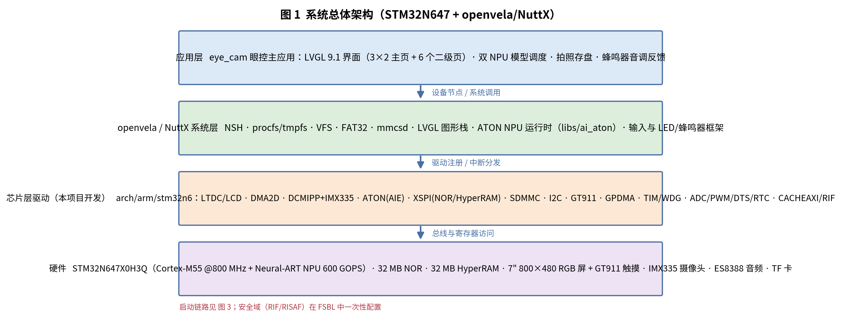
图 1 系统总体架构（应用 / 系统 / 芯片驱动 / 硬件 四层）
- 方案论证与选型：
开发板选型：对比三种可行方案 —— ①ESP32-S3-EYE：摄像头与屏幕齐备、生态成熟，但算力不足以实时跑双模型，且显示分辨率与图形栈受限；②树莓派 + 外挂 NPU 加速棒：算力充足，但功耗、成本、体积与「无接触控制器」的产品形态不符，且 NPU 与显示/摄像头链路的协同并非单芯片；③STM32N647：单芯片同时提供 600 GOPS NPU、MIPI CSI-2、LTDC 与 2D 加速，能在一颗 MCU 上完成「采集—推理—显示」闭环，且是 openvela 尚未适配的平台，正好对应大赛强调的「新硬件平台适配」。最终选择 ③（正点原子 ATK-DNN647 开发板）。
端/云职责划分：全部推理在本机 NPU 完成，不依赖任何云端服务，因此断网、弱网、无网场景下功能不降级（这是本作品与「语音 + 云」方案的核心差别）。若后续要扩展语音播报或远程日志，可再接入云侧；当前版本刻意不引入网络依赖，以隐私与可用性优先。
- 关键模块设计：
关键模块设计：①采集模块（cam/cam_save 调试工具 + eye_cam 内集成的取帧线程）；②推理调度（双模型在同一 NPU 上串行执行，CPU 只做裁剪与界面）；③交互状态机（图 4，含稳定时长门槛、触发冷却与静息判决）；④声音反馈（蜂鸣器四音调 + 决赛阶段打通的 SAI1/ES8388 扬声器，支持 WAV 流式播放与内存方波试音）；⑤存储（TF 卡 FAT32，拍照落盘 BMP）；⑥参数自检（`eye_cam` 内的张量契约与量化常量核对）；⑦网络（ETH1 RMII，注册 `eth0` 并跑通 IPv4/ARP 收发）。
通信/协同：本项目为单设备方案（一块 STM32N647 板完成采集—推理—显示—交互），无多设备协同；若后续扩展为「网关 + 多节点」，节点角色建议为：板端（STM32N647）负责取帧与推理，网关负责语音播报与日志上报，两者间以 UART/以太网行文本协议通信（板端通过串口命令页输出事件）。

3.3 核心算法与技术原理
- AI 算法实现：
端侧模型（全部 int8 量化，跑在 NPU 上）：①人脸检测 YuNet 256×416，输入 12 个输出张量按 stride 8/16/32 三尺度解码，输出人脸框、5 个关键点（含双眼中心）与瞳距；②自训眼动分类 MobileNetV2 64×128 五分类（closed / open / left / right / other），数据集为自采 991 张（人工标注并同步记录采集几何，见 `models/dataset/meta.txt`）。
量化与部署：模型由 ST Edge AI 生成 `network.c` + `network_ecblobs.h` + `network_atonbuf.xSPI2.raw`；权重以 Intel HEX 烧写到 NOR 的 0x70400000（眼动）与 0x70700000（人脸），固件通过 ATON 运行时按张量描述符直接引用。板端契约需要在 `network.c` 的两处 `.nsblob` 钩子里补注册，并派生量化常量 Q_GAIN = 1/(127.5·in_scale)、Q_BIAS = in_zp − 1/in_scale（这两条是落板最容易错的地方，已固化进自建 Skill）。
算力与占用：两个模型均由 NPU 执行，CPU（Cortex-M55 @800 MHz）只负责取帧拷贝、眼部裁剪与 LVGL 绘制；权重常驻 NOR（XIP 读取），张量池位于 AXISRAM 的 NPU 专用窗口（0x34200000 起）。
云端模型：当前版本未使用（含大赛 MiMo），以保证零网络依赖；若后续加入语音播报，计划以 MiMo 的 OpenAI 兼容接口在网关侧做文本转语音，密钥走环境变量注入。
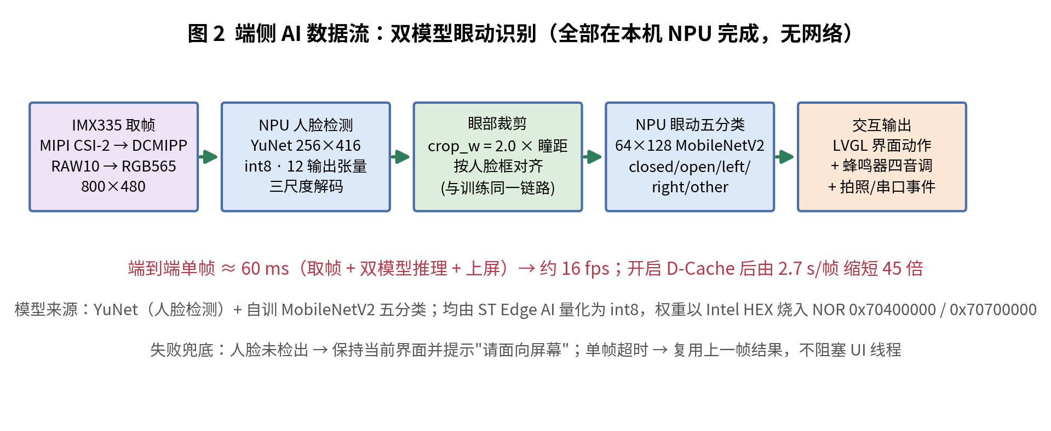
图 2 端侧 AI 数据流：双模型级联（全本地推理）
- 关键机制设计：
①输入对齐机制：训练与推理走同一条链路 —— 以人脸框与瞳距为参照裁剪固定比例的眼部子图（crop_w = 2.0 × 瞳距），使模型不受人脸在画面中位置与大小的影响；这是识别率从「不可用」到 991/991 的决定性一步。
②动作判定与防误触：对五分类输出做时间域去抖 —— 同一类别必须「连续」保持才承认（中途出现其它类别即重新计时）：闭眼确认 0.8 s、左右看导航 1.2 s、二级页内左看返回 2.0 s；动作生效后进入 0.6 s 冷却窗；「睁眼」与「其他」为静息态、永不产生动作，且闭眼确认需先有一次静息（armed 机制），不会因长时间闭眼反复触发。保持过程中按类别连续发声、触发瞬间改为 90 ms 短音，凭音高即可分辨「正在保持 / 已触发」。
③缓存一致性：NPU/显示器/DMA 与 CPU 共享内存，统一按「写回 + 失效」策略维护 D-Cache 与 CACHEAXI；相机帧落在 HyperRAM（0x90100000），为内部 RAM 省出 750 KB。
④资源闸门自检：启动时校验 `_ebss` 上限与固件体积（≤ 0x110000，即 1.0625 MiB），并提供 `fsbl_regress` 工具检查 RISAF 闸门与跳转链路，避免「静默不启动」这类最难排查的故障。
- openvela 系统能力的深度运用：
三项核心能力全部落地：图形（LVGL 9.1 + LTDC 800×480 RGB565 + DMA2D 加速，含自绘 4 档中文位图字库）；AI（ATON NPU 运行时 + 双 int8 模型，`/dev/aie0`）；多媒体（MIPI CSI-2/DCMIPP 取帧、BMP 编码存盘、TF 卡 FAT32 文件系统）。
用到的 openvela 组件：NSH、VFS、procfs/tmpfs、FAT32（mmcsd）、LVGL 图形栈、ATON 运行时、输入子系统（GT911 触摸 + 按键）、定时器/oneshot、LED、双看门狗（IWDG/WWDG）、ADC/PWM/DTS/RTC、EEPROM（24C02）、uORB 主题框架、SAI1 音频（ES8388）、网络协议栈（IPv4/TCP/UDP/ICMP/ARP + DHCP 客户端）。
对 openvela 的拓展与改进建议：①新增完整芯片层 `arch/arm/stm32n6`（含 ATON、DCMIPP、LTDC、XSPI、SDMMC、GPDMA、SAI、以太网 MAC、cache/RIF 等），共 100 个源文件 / 40,782 行，可直接作为上游 chip port 的基础；②为 ATON 运行时补齐 NuttX OSAL；③核心树 18 处改动（Kconfig 挂接、fault 处理增强、cache 维护、board hook 去冲突、LVGL 编译门控、AP3216C 传感器挂接等）随仓以补丁 + overlay 交付。建议上游：为 Cortex-M55 目标补齐 `-march=…+mve` 编译选项（当前 openvela 选中 `CONFIG_ARM_HAVE_MVE` 但未传该 flag，导致启用 MVE 路径的库编译失败）；board hook 统一为 weak 以免与板级 bringup 冲突。

3.4 系统实现
- 软件 / 固件架构：
固件由三部分组成：①自定义 FSBL（`firmware/fsbl`，LRUN 拷贝 + RIF/RISAF 开窗，构建脚本自带 Intel HEX 生成与自检）；②NuttX/openvela 镜像（芯片层驱动 + 板级支持 + 应用，单文件 ≤ 0x110000 即 1.0625 MiB）；③NPU 模型权重镜像（两块 Intel HEX，按地址独立烧录，可单独更新，见 `firmware/images/README.md`）。启动链路见图 3。
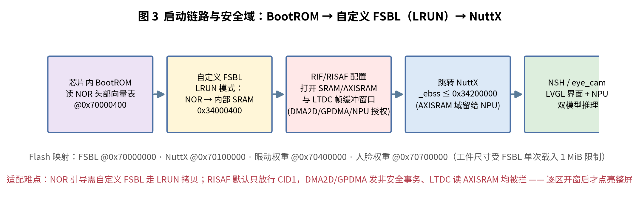
图 3 启动链路与安全域（BootROM → 自定义 FSBL(LRUN) → NuttX）
应用层采用「单主进程 + 多线程」：UI/事件线程（LVGL 刷新、触摸与眼控事件队列）、取帧线程（V4L2 风格 ioctl 取帧并拷贝到 HyperRAM）、推理线程（双模型串行）、拍照线程（BMP 编码写盘）。线程间用消息队列同步，界面操作与推理互不阻塞。
- 数据流与关键流程设计（附流程图）
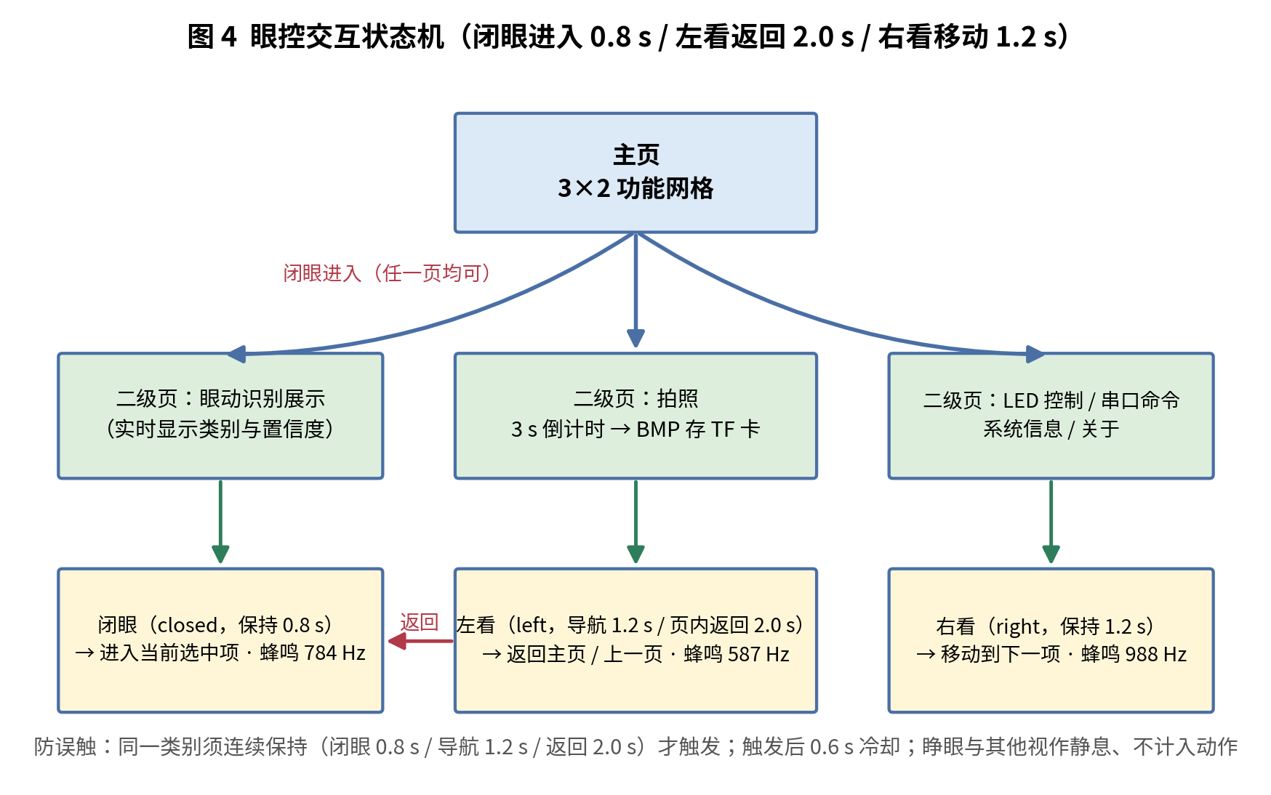
图 4 眼控交互状态机（主页 ↔ 二级页）
关键流程：①启动后进入主页 3×2 网格、选中项高亮；②右看保持 1.2 s → 选中下一项（988 Hz），左看保持 1.2 s → 选中上一项（587 Hz）；③闭眼保持 0.8 s → 进入当前选中项（784 Hz），二级页内左看保持 2.0 s → 返回主页（587 Hz）；④拍照页：闭眼确认 → 3 s 大号数字倒计时 → 整帧 800×480 BMP 写入 TF 卡（产物不带任何标注，便于人工核对）；⑤保持过程中持续发声、触发瞬间 90 ms 短音，界面同步显示当前类别与置信度。
- 硬件设计与适配：
是否完成全新硬件平台适配或驱动开发：是（新硬件适配赛道）。
芯片/开发板：STM32N647X0H3Q / 正点原子 ATK-DNN647；
涉及驱动类型：显示（LTDC/LCD/DMA2D）、摄像头（IMX335 + DCMIPP + CSI）、NPU（ATON/AIE + CACHEAXI）、存储（XSPI NOR/HyperRAM、SDMMC + FAT32、I2C EEPROM）、音频（SAI1 + ES8388 codec + GPDMA）、网络（Synopsys GMAC5 + RMII + YT8512C PHY）、传感器（AP3216C 光感/接近 + uORB）、人机（GT911 触摸、按键、LED、蜂鸣器）、总线与基础（I2C/SPI/GPDMA/TIM/WDG/ADC/PWM/DTS/RTC/HASH）、系统（RCC/RIF/RISAF/异常处理/cache）—— 共 100 个芯片层源文件 / 40,782 行。
关键 BOM 与接口：STM32N647 开发板（含 32 MB NOR 与 32 MB HyperRAM）、7" 800×480 RGB 屏（含 GT911 电容触摸，软件位时序 I2C）、IMX335 摄像头模块（MIPI CSI-2 2-lane + I2C2 控制）、microSD（FAT32）、USB-TTL 串口（115200）、无源蜂鸣器（PD3）。引脚分配与验证记录见 `hardware/pinmap.md`；外接模块均只需 5V/3.3V 与杜邦线，无自制 PCB。
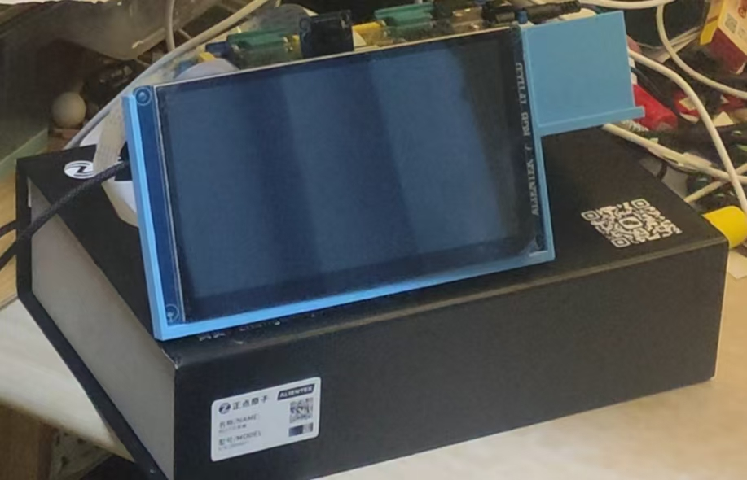
适配难点与解决方案：①NOR 引导 —— 自定义 FSBL 走 LRUN 拷贝（BootROM 读文件头 0x400 处向量表，按 0x64 byte-sum 校验）；②点亮整屏 —— RISAF2/3 必须显式开窗（AXISRAM1/2），否则 LTDC 只能读到前 512 KB 窗口、屏上只显示顶部约 48 行；③摄像头 —— 传感器 INCK 37.125 MHz 表 + HS 时序 + CSI 虚拟通道路由 + 去马赛克使能四项齐备才出图；④NPU —— AXISRAM3..6 上电（RAMCFG）与时钟（MEMENR/BUSENR）缺一不可；⑤内存纪律 —— `_ebss ≤ 0x34200000`、固件 ≤ 0x110000、显示与预览复用同一块 framebuffer；⑥供电域 —— `PC2`(SAI1_SCK_A) 属 VDDIO5 域，未使能时 `MODER`/`AFR` 读回全对但焊盘不动，「寄存器读回一致 ≠ 引脚有行为」，同类坑在 SDMMC/VDDIO4 与 SAI/VDDIO5 上各踩一次，已沉淀为自建 Skill 的隐性使能位清单。
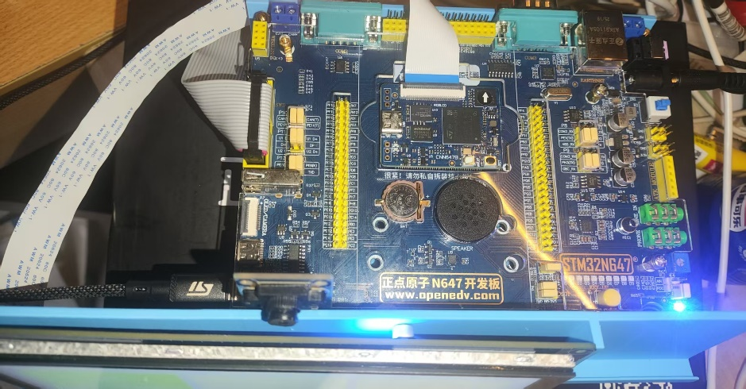
实物照片 1：整机前视图
实物照片 2：俯视图
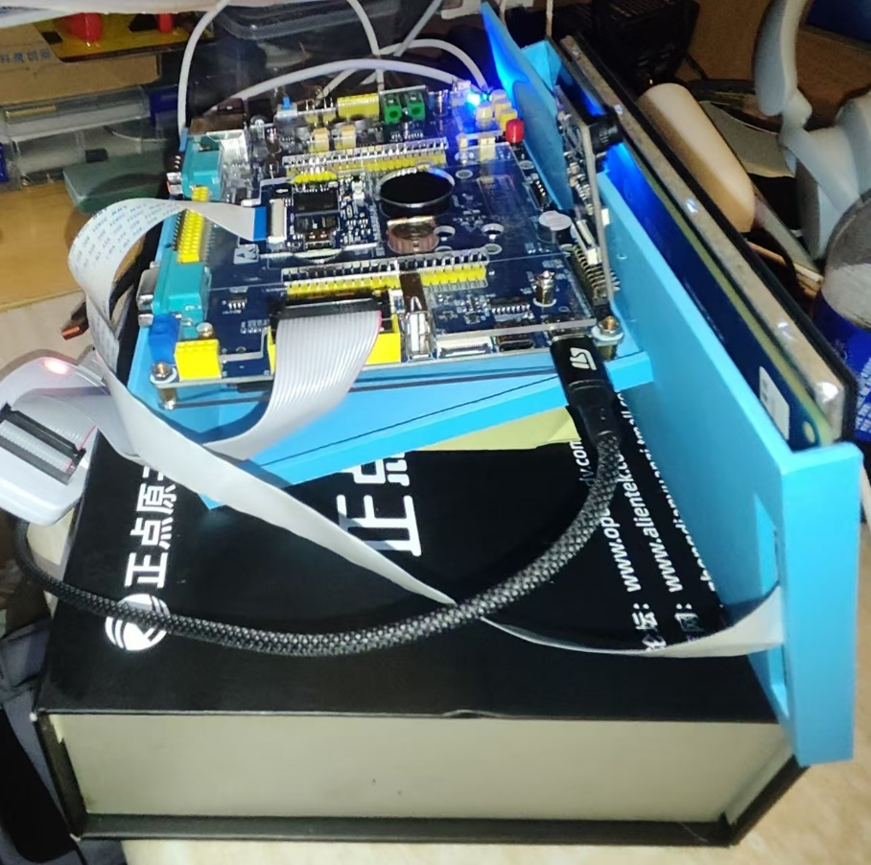
实物照片 3：侧视图
- 应用 / 交互端设计：
界面：LVGL 9.1 构建的 3×2 方形按钮主页 + 6 个二级页（眼动识别展示 / 拍照 / 系统信息 / LED 控制 / 串口命令 / 关于）；中文显示采用自绘 4 档位图字库（48/32/24 px 界面字 + 64 px 倒计时数字），由 Noto TTF 生成（工具在 `tools/UI字体/`）。
交互：眼控动作与按钮操作并存（触摸可直接操作，眼动用于零接触场景）；声音反馈用四段音高区分动作，使用户不必盯着屏幕；拍照产物不叠加任何标注，保证数据可用于后续训练。
适用形态：可作为独立控制面板（无障碍、病房、洁净车间），也可作为「眼控输入模块」嵌入现有设备，仅需 USB 供电与一条串口/UART 指令输出。
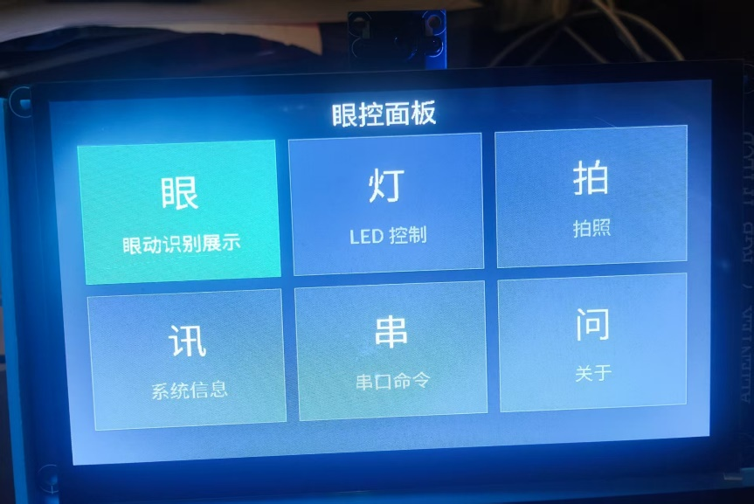
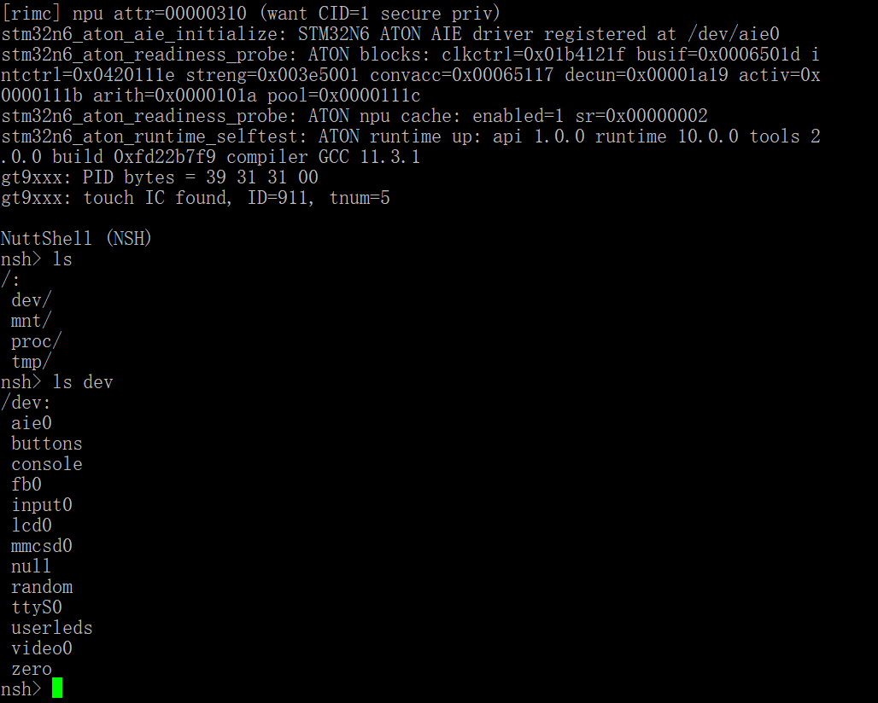
实物照片 4：界面实拍（主页 3×2 网格）
实物照片 5：openvela串口打印

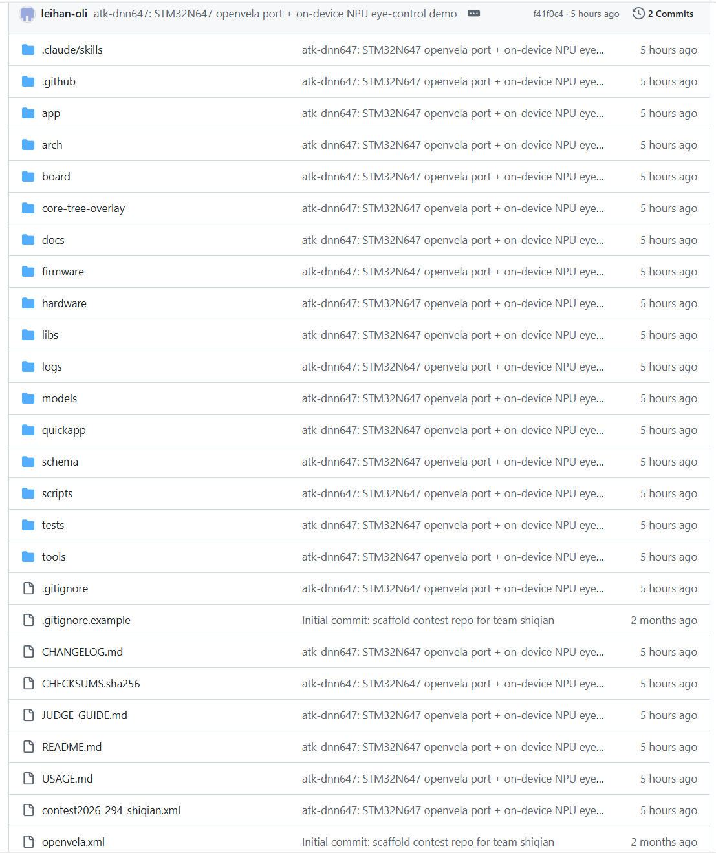
实物照片 6：fork仓库预览（已pr同步）
- 自定义 Skill：
已沉淀 2 个 Skill（硬性要求 ≥1），均随仓提交于 `.claude/skills/`，装到任意支持 Skill 的 AI 工具后可直接触发（说「帮我落板这个新模型」/「这个外设调不出来」）：
• `aton-model-deploy`（ATON 模型落板）：契约核对 → `.nsblob` 钩子 → 量化常量（含派生 Q_GAIN/Q_BIAS）→ Intel HEX 权重镜像（逐字节自检）→ 边界自检（`_ebss`/0x110000）→ 板端验证；附 8 条实测坑。已用于 palm995、pose994、人脸 YuNet、眼动五分类四次落板。
• `peripheral-bringup-debug`（外设 bringup 调试方法论）：同 FSBL 裸机金标准双世界对照 + 双端逐位 diff + 单变量最小实验 + 隐性使能位清单；附摄像头与 SDMMC 两个实战案例。
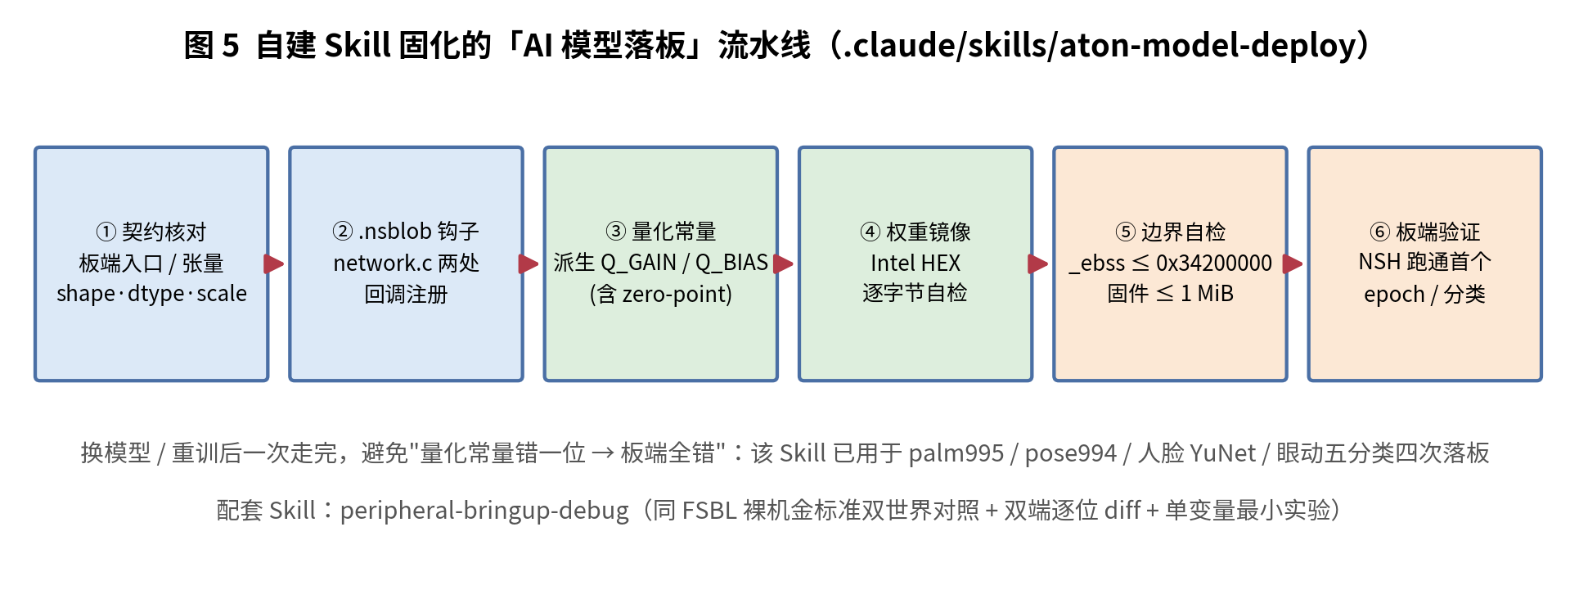
图 5 aton-model-deploy Skill 固化的模型落板流水线
- 决赛阶段新增外设栈（2026-09-21 → 2026-11-04）：
决赛阶段在初赛「平台移植 + 端侧 AI 眼控 Demo」的基础上集中补齐外设适配密度：新增音频、以太网、传感器三条完整外设栈，并把片内外设搬入产品配置。下表为初赛提交点（`847430a`）与当前版本的量化对比，每一行均有板上实测依据。
维度 | 初赛（2026-09-20，847430a） | 决赛（2026-11-04，本次）
固件体积 | 948,064 B | 1,058,660 B（+110,596 B，+11.7%）
设备节点（产品配置 eye） | 8 个 | 17 个（+9）
芯片层 .c + .h | 99 个文件 / 37,057 行 | 100 个文件 / 40,782 行（+3,725 行）
板级代码 | 11 个文件 / 2,632 行 | 11 个文件 / 4,100 行（+1,468 行）
应用层 | 12 个应用 / 12,170 行 | 12 个应用 / 16 个源文件 / 12,010 行
eye_cam 子命令 | 7 个 | 12 个（+5：audio / sai / eth / hw / 默认眼控）
FSBL LRUN 窗口 | 0x100000（1 MiB） | 0x110000（1.0625 MiB），为固件扩容
_ebss（内部 RAM） | 0x341B45AC（余约 299 KB） | 0x341F69C8（余约 38 KB）
核心树改动 | 13 处 | 18 处（新增 AP3216C 传感器挂接）
docs/ 文档 | 19 篇 | 24 篇（+5，含 6 篇 ADR）
一、音频：SAI1 + ES8388 扬声器（已上板验证）。①驱动：新增 `stm32n6_sai.c`（内核时钟选择、`CR1.MCKEN` → `SAIEN` 两步使能、GPDMA + 槽位环），板级 `stm32n6_audio.c` 改用硬件 I2C4 控制 codec；②双播放路径：`eye_cam audio tone <freq> <ms>` 内存合成方波（不依赖任何文件，便于现场自检）、`eye_cam audio <file.wav>` SD 卡流式播放（8×16 KB 槽位环 + 独立读卡线程）；③实测：400 Hz / 800 ms 请求 → 830 ms、35200/35200 帧无丢失；15 s WAV 播放进度 99.9%~100.1%；④关键根因：`PC2`(SAI1_SCK_A) 属 VDDIO5 供电域，未使能时 `MODER`/`AFR` 读回完全正确但焊盘不动，使能 VDDIO5 后 SAI 立刻工作；同批修掉移植层 4 处 VDDIO 位定义错误（VDDIO2/3 的 `VRSEL` 曾写到只读 `RDY` 位；VDDIO5 整组错在 `SVMCR1`，实际在 `SVMCR2`）。
二、以太网：ETH1 Synopsys GMAC5 + RMII + YT8512C（RX/TX 已通，端到端未闭环）。①实现 `arm_netinitialize()` 并注册 `eth0`，`CONFIG_NET` + IPv4/TCP/UDP/ICMP/ARP + DHCP 客户端进入产品配置；②关键修正：`RCC_CCIPR2[18:16]` 是 PHY 接口类型而非内核时钟（原误配为 MII），并补上缺失的 `DMAMR.SWR` 软复位；③实测：RX `rx=11`（`crcerr=0`、`alignerr=0`）、TX `tx=3`（MMC `txgood=3`）、链路 100 Mbps 全双工（`bmsr=796d`）；④已知限制：端到端 `ping` 未打通，剩余疑点在接收环推进/回收，已如实记录。
三、传感器：AP3216C 光感/接近接入 uORB（已上板验证）。新增 `nuttx/drivers/sensors/ap3216c.c` 与对应头文件，通过 NuttX uORB 框架发布 `light` / `proximity` 两个主题（`/dev/uorb`）；实测手遮住传感器得 `als 0 / ps 1023`。
四、片内外设进产品配置：`/dev/adc0`（ADC1）、`/dev/temp0`（DTS 片内结温）、`/dev/rtc0`、`/dev/watchdog0`（IWDG）、`/dev/watchdog1`（WWDG）、`/dev/eeprom`（24C02，256 B / 8 B 页）、`/dev/i2c4`（共享传感器/编解码总线，同总线并发承载 EEPROM + AP3216C + ES8388）。
五、诊断能力：新增 5 条自检命令 —— `eye_cam sai diag`（时钟链/八源扫描/MCLK 独立验证/引脚复用与电平/焊盘驱动/上下拉四态判据/关块对照）、`eth probe`（GMAC Stage-0）、`audio scan`（codec 总线扫描）、`audio tone`（不读文件的软件方波）、`hw all`（片内外设自检）。

3.5 系统测试与结果分析（务必提供量化数据）
- 测试环境

项目 | 内容
硬件 | 正点原子 ATK-DNN647（STM32N647X0H3Q，Cortex-M55@800 MHz + 600 GOPS NPU）；7" 800×480 RGB 屏 + GT911；IMX335 摄像头；32 MB NOR + 32 MB HyperRAM；microSD(FAT32)；无源蜂鸣器（PD3）；ES8388 codec + 喇叭（I2C4 控制 + SAI1 输出）；以太网 PHY YT8512C（RMII）；AP3216C 光感/接近（I2C4）；24C02 EEPROM
软件 | openvela（NuttX）/ 本仓 `boards/atk-dnn647` 的 `eye` 配置；STM32N647 自定义 FSBL（LRUN 窗口 0x110000）；ATON 运行时 + int8 模型；LVGL 9.1；uORB；网络协议栈（IPv4/TCP/UDP/ICMP/ARP + DHCP）
工具 | arm-none-eabi-gcc（openvela prebuilts）、CMake + `./build.sh`；STM32CubeProgrammer + External Loader `MX25UM25645G_ATK-CNN647B`；PuTTY 串口 115200
验证方式 | 板端串口打印时间戳/寄存器状态 + 界面与音效实测 + 落盘文件抽查；离线自检 `tests/run_all.sh`（镜像 Intel HEX 校验/数据集计数/AI 日志合规/核心树一致性）

- 功能测试：
测试项 | 操作 / 判定 | 结果
系统启动 | Flash boot → NSH 命令行，`ps`/`free` 正常 | 通过（`_ebss=0x341F69C8`，余量约 38 KB）
显示与界面 | `/dev/fb0` 出图，LVGL 主页与 6 个二级页切换 | 通过（800×480 全屏无花屏）
触摸输入 | GT911 点击按钮切换页面 | 通过
摄像头取帧 | `cam status/diag`、`eye_cam` 预览 | 通过（IMX335 PROD_ID 正确，ICC/帧计数正常）
NPU 推理 | `/dev/aie0` 双模型推理，界面实时显示类别与置信度 | 通过
眼控动作 | 闭眼进入（0.8 s）/ 左看返回（2.0 s）/ 右看移动（1.2 s） | 通过（含 0.6 s 冷却与静息判决）
听觉反馈 | 四段音高与动作对应（784/587/988/660 Hz） | 通过
拍照存盘 | 倒计时后 BMP 写入 TF 卡，PC 端可打开 | 通过（800×480 全帧，无标注）
LED / 串口命令 / 系统信息页 | 二级页操作与串口输出 | 通过
音频播放 | `eye_cam audio tone 400 800` / `eye_cam audio <file.wav>` | 通过（请求 800 ms 实测 830 ms，35200/35200 帧；WAV 15 s 进度 99.9%~100.1%）
以太网 | `eye_cam eth probe` 与 `eth0` 收发统计（MMC 计数器） | RX/TX 双向通过（`rx=11`、`tx=3`、`crcerr=0`）；端到端 ping 未打通
光感/接近传感器 | `eye_cam hw all` → AP3216C（uORB `light` / `proximity`） | 通过（手遮住传感器得 `als 0 / ps 1023`）
片内外设自检 | RTC / ADC1 / DTS / IWDG / WWDG / EEPROM 24C02 注册与读写 | 通过（RTC 走时 00:00:23→00:01:29；双看门狗注册未启动；EEPROM 页读写正常）
FSBL 闸门自检 | `fsbl_regress`（RISAF/时钟/可写性） | 通过（LTDC 帧缓冲窗口已开）
- 性能测试：
指标 | 条件 | 实测
端到端单帧时延 | 取帧 + 人脸检测 + 眼动五分类 + 上屏（D-Cache 开启） | ≈ 60 ms（约 16 fps）
优化前对比 | 同链路、D-Cache 未生效 | 2.7 s/帧 → 加速 45×
识别准确率（float） | 自采 991 张五分类数据集复算 | 991/991（100%）
识别准确率（int8） | 同上，NPU 量化模型 | 990/991（99.9%）
模型权重占用 | 眼动 / 人脸（NOR） | 2.90 MB / 0.11 MB（Intel HEX 烧录）
固件体积 | `nuttx.bin`（FSBL 单次载入上限 0x110000 = 1.0625 MiB） | 1,058,660 B（余量约 54 KB）
内部 SRAM 占用 | `_ebss` 上限 0x34200000 | 0x341F69C8（余量约 38 KB）
音频播放精度 | SAI1 + ES8388，`eye_cam audio tone 400 800`（GPDMA 帧计数） | 请求 800 ms → 实测 830 ms；35200/35200 帧（100%）
音频 WAV 端到端 | SD 卡 15 s WAV 流式播放（8×16 KB 槽位环 + 读卡线程） | 播放进度 99.9%~100.1%，无中断/爆音，播完静音
以太网链路与收发 | ETH1 RMII + YT8512C，`eth0` 收发与 MMC 计数器 | 100 Mbps 全双工（`bmsr=796d`）；RX `rx=11`、TX `tx=3`（`txgood=3`）、`crcerr=0`
代码规模 | 芯片层 / 应用层 | 芯片层 100 个源文件 40,782 行 / 板级 4,100 行 / 应用 12 个（16 源文件）12,010 行
- 可靠性与稳定性测试：
识别误触发控制：以「同一类别连续保持门槛（0.8 / 1.2 / 2.0 s）+ 触发后 0.6 s 冷却 + 静息（armed）判决」把偶发单帧误判与长闭眼重复触发挡掉；人脸未检出或单帧超时则复用上一帧并保持界面，不阻塞 UI。
异常处理：启用 HardFault/MemFault/BusFault/UsageFault 处理与复位原因记录，崩溃可定位到函数与源码行（本项目多个疑难问题即由此定位）；看门狗（IWDG/WWDG）已注册到 `/dev/watchdog0/1`。
稳定性实测：多次上板调试会话（含长时间连续预览与多轮拍照存盘）未出现死机或明显内存增长（堆用 `memdump` 抽查）。不足：尚未做 24 小时连续运行与功耗测量，列入后续工作。

3.6 AI-Native 开发说明
指标 | 数据
AI Coding 代码占比 | ≈ 95%（口径：本项目源码行数占比，不含数据集、模型产物与固件镜像）。芯片层/板级/应用代码由 AI Coding 会话生成或按 AI 建议改写，人工负责架构取舍、寄存器与时序核对、上板验证与问题定位；厂商 BSP 参考代码按最小改动原则并入
使用的 AI 工具 | GitHub Copilot Chat（VS Code，含 Agent 模式与自定义 Skill）；官方 `.claude` AI 技能集（nuttx-driver-development / driver-code-reviewer / driver-workflow）
MCP 工具使用情况 | 主要依赖VsCode扩展（PDF阅读等相关MCP工具）和官方 Skill 集与自建 Skill（见下）。
Skills 使用与新增情况 | 使用官方 3 个（nuttx-driver-development / driver-code-reviewer / driver-workflow）；新增沉淀 2 个（aton-model-deploy、peripheral-bringup-debug），随仓提交于 `.claude/skills/`
Token 使用总量 | 日志未逐事件记录 Token（VS Code 会话转换时该字段不可得，属工具限制）；可复核的规模指标：14 个会话 / 38,296 个事件（含工具调用与推理过程），见 `logs/leihan-oli/`
- 补充：AI 工具对开发效率的提升、遇到的问题与解决方式。
效率提升：①陌生领域上手快 —— 自定义 FSBL、RIF/RISAF 安全域、DCMIPP 寄存器、ATON 运行时、SAI/ES8388 音频时钟树、以太网 MAC 与 MDIO 等此前完全没有接触的模块，在 AI 协助下逐个跑通；②大批量代码生成与统一风格 —— 芯片层 100 个源文件 / 40,782 行基本由 AI 生成骨架、人工做架构取舍与上板验证；③调试加速 —— 寄存器 dump 解读、裸机与 NuttX 双端逐位 diff、单变量实验设计均由 AI 主导，摄像头/SDMMC/NPU/SAI/以太网五个卡点因此定位；④文档与流程 —— requirements/design/tasks、ADR、复现指南随代码同步产出。
遇到的问题与解决：①日志采集不覆盖 Copilot —— 官方采集器只支持 claude-code / opencode / codex / kiro，我们用 VS Code 自有会话记录离线转换出符合大赛 schema 的日志（工具 `tools/export_copilot_logs.py`，限制与口径写在 `logs/README-leihan-oli.md`）；②AI 会「想当然」给出错误寄存器值 —— 因此形成纪律：所有寄存器/时序以 datasheet + 厂商 BSP 为准，并写进 Skill；③上下文丢失会导致重复劳动 —— 用 requirements.md / design.md / ADR 作为锚点，并在会话开始时先恢复上下文。

3.7 总结与展望
- 成果总结
①完成 STM32N647 从 0 到 1 的 openvela 适配：自定义 FSBL（LRUN + RIF/RISAF）、芯片层 100 个驱动源文件 40,782 行、板级 8 个配置 4,100 行、12 个应用 16 个源文件 12,010 行；②在此平台上交付可用的端侧 AI 眼控交互 demo：双模型全本地推理，60 ms/帧、识别率 int8 99.9%，界面、音效、拍照、串口等功能完整；③决赛阶段把外设适配密度补到 17 个设备节点，喇叭（SAI1+ES8388）、以太网（RX/TX）、AP3216C（uORB）、EEPROM/RTC/ADC/DTS/双看门狗全部进入产品配置；④交付可复现工程：manifest 一键拉取 + 核心树补丁/overlay 双通道 + 离线自检 + 全量校验和（1766 个文件），构建产物与随仓镜像字节级一致；⑤沉淀 2 个可复用 Skill 与 6 篇 ADR、24 篇文档；⑥AI Coding 全过程留痕（14 会话 / 38,296 事件），并通过大赛官方校验。

- 应用前景与商业价值
目标受众：①无障碍人群（肢体障碍者、ALS/渐冻症等，年龄跨度大，需要低成本、免佩戴、离线可用的控制方式）；②医疗与洁净场景（手术室、ICU、无菌车间、实验室，避免接触污染）；③工业免手操作（戴手套/油污环境、双手持物）；④消费与教育（智能家居中控、AR/VR 免手菜单）。
商业路径：短期以「眼控输入模块/开发套件」销售（STM32N647 单芯片方案 BOM 低、可直接复用本仓的芯片层与模型流水线）；中期与整机厂合作做定制（如医疗面板、工业 HMI 的眼控增强）；长期可作为 openvela 生态的「端侧 AI 交互能力包」（模型 + 落板工具链 + Skill）对外授权。规模化潜力来自：STM32 生态庞大、算法与固件可跨板复用、无云成本与隐私合规优势。
- 不足与未来工作
• 音频（硬件限制）：SAI1 + ES8388 播放链路已在决赛阶段打通（400 Hz/800 ms 请求实测 830 ms、35200/35200 帧；WAV 端到端 15 s 实测 99.9%~100.1%），但本板 ES8388 一旦在 SAI 运行后就不再应答 I2C（只能靠断 codec 供电清除），故静音改用「SAI 持续喂零」实现。治本方案是给 CE 或 DVDD/PVDD 加一路可控 GPIO/负载开关，由驱动在配置前复位 codec；详见 `docs/audio-buzzer.md`。
• 以太网（端到端未闭环）：ETH1 已注册 `eth0`，RX `rx=11`（`crcerr=0`、`alignerr=0`）、TX `tx=3`（MMC `txgood=3`）、链路 100 Mbps 全双工，但端到端 `ping` 尚未打通；已排除 RISAF 拦截、总线错误与环地址配置，剩余疑点在接收环的推进/回收逻辑。
• 算法泛化：当前为自采 991 张数据集，需补充分人/分光照的系统性评测与在线校准（当前曝光、增益为固定参数，未做 AE/AGC 自适应）。
• 工程化：24 小时长稳测试、功耗测量、界面与摄像头预览同时显示的方案（需要第二块 framebuffer 或分时复用策略）尚未完成。
• 上游化：把 18 处核心树改动整理为对 openvela 上游的 PR（含 Cortex-M55 的 MVE 编译选项修复建议），并补齐 STM32N6 芯片层的文档与用例。

附件：评审维度对照

评审维度（分值） | 报告对应章节
技术难度（30） | 3.2 系统方案设计；3.3 核心算法与技术原理；3.4 系统实现；3.5 系统测试
产品创新性（20） | 2、摘要；3.1 绪论（创新点）
项目完整度（20） | 3.5 系统测试与结果分析；项目源码；作品展示照片
AI 开发（10） | 3.3 核心算法（AI 算法实现）；3.6 AI-Native 开发说明
商业潜力（10） | 3.7 总结与展望（应用前景与商业价值）
展示效果（10） | 演示视频；海报；答辩 PPT

